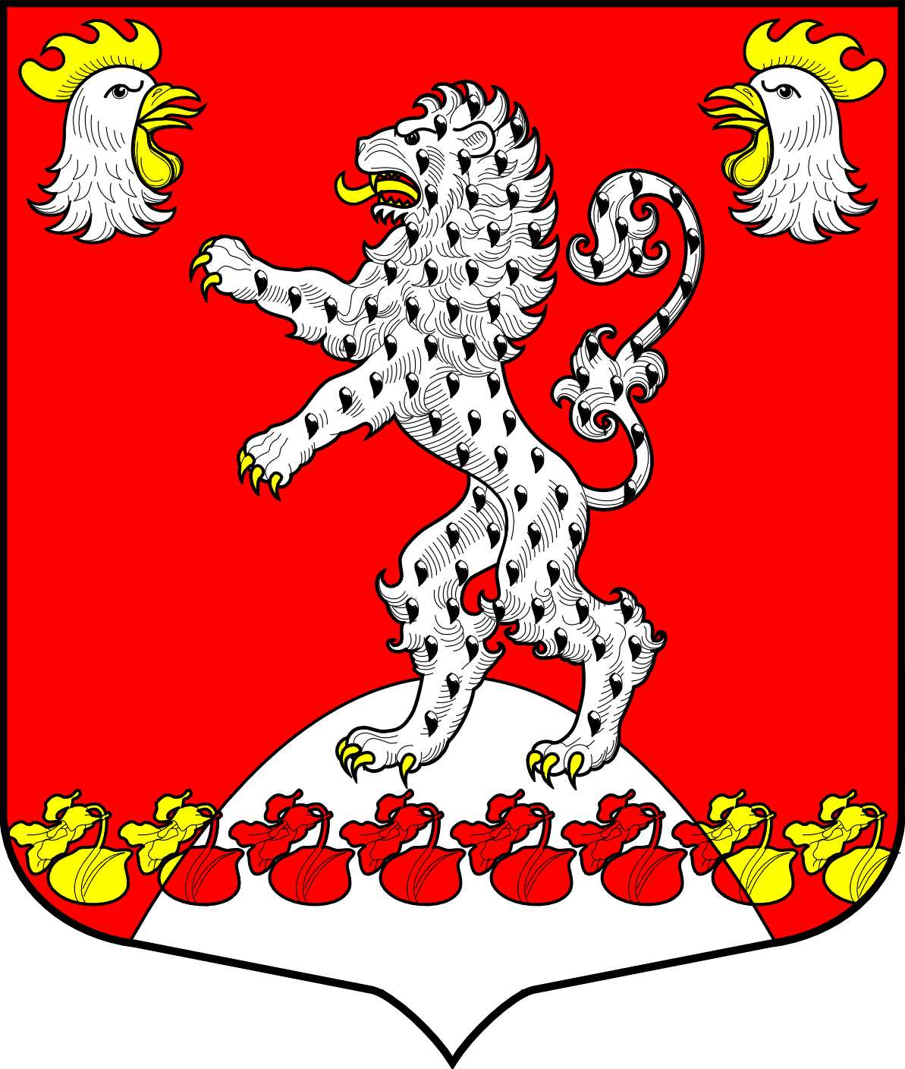
СОВЕТ ДЕПУТАТОВ
РУССКО-ВЫСОЦКОГО СЕЛЬСКОГО ПОСЕЛЕНИЯ
ЛОМОНОСОВСКОГО МУНИЦИПАЛЬНОГО РАЙОНА
ЛЕНИНГРАДСКОЙ ОБЛАСТИ
пятого созыва

РЕШЕНИЕ

от декабря 2024 года №

Об утверждении Порядка размещения сведений о доходах, расходах, об имуществе и обязательствах имущественного характера, представляемых муниципальными служащими администрации Русско-Высоцкого сельского поселения, обобщенной информации об исполнении (ненадлежащем исполнении) лицами, замещающими муниципальные должности депутата совета депутатов Русско-Высоцкого сельского поселения, обязанности представить сведения о доходах, расходах, об имуществе и обязательствах имущественного характера на официальном сайте Русско-Высоцкого сельского поселения в информационно-телекоммуникационной сети "Интернет"

В соответствии с Федеральным законом от 02.03.2007 г. № 25-ФЗ «О муниципальной службе в Российской Федерации», Федеральным законом от 03.12.2012 г. № 230-ФЗ «О контроле за соответствием расходов лиц, замещающих государственные должности, и иных лиц их доходам», Федеральным законом от 25 декабря 2008 года № 273-ФЗ "О противодействии коррупции", Указом Президента Российской Федерации от 02.04.2013 года № 310 "О мерах по реализации отдельных положений Федерального закона «О контроле за соответствием расходов лиц, замещающих государственные должности, и иных лиц их доходам", Указом Президента РФ от 08.07.2013 № 613 "Вопросы противодействия коррупции" (вместе с "Порядком размещения сведений о доходах, расходах, об имуществе и обязательствах имущественного характера отдельных категорий лиц и членов их семей на официальных сайтах федеральных государственных органов, органов государственной власти субъектов Российской Федерации и организаций и предоставления этих сведений общероссийским средствам массовой информации для опубликования"), Областным законом Ленинградской области от 20.01.2020 № 7-оз "Об отдельных вопросах реализации законодательства в сфере противодействия коррупции гражданами, претендующими на замещение должности главы местной администрации по контракту, муниципальной должности, а также лицами, замещающими указанные должности", руководствуясь Уставом Русско-Высоцкого сельского поселения Ломоносовского муниципального района Ленинградской области, совет депутатов

РЕШИЛ:

1. утвердить Порядок размещения сведений о доходах, расходах, об имуществе и обязательствах имущественного характера, представляемых муниципальными служащими администрации Русско-Высоцкого сельского поселения, обобщенной информации об исполнении (ненадлежащем исполнении) лицами, замещающими муниципальные должности депутата совета депутатов Русско-Высоцкого сельского поселения, обязанности представить сведения о доходах, расходах, об имуществе и обязательствах имущественного характера на официальном сайте Русско-Высоцкого сельского поселения в информационно-телекоммуникационной сети "Интернет" согласно приложению.
2. Признать утратившим силу решение совета депутатов № 19 от 27.07.2023 «Об утверждении Порядка размещения сведений о доходах, расходах, об имуществе и обязательствах имущественного характера, представляемых муниципальными служащими и лицами, замещающими муниципальные должности, на официальном сайте МО Русско-Высоцкое сельское поселение и предоставления этих сведений средствам массовой информации для опубликования в связи с их запросами».
3. Настоящее решение вступает в силу со дня официального опубликования (обнародования). Разместить настоящее решение на официальном сайте Русско-Высоцкого сельского поселения по адресу в сети Интернет: www.russko-vys.ru, копию решения разместить на стенде в помещении администрации и в помещении библиотеки Русско-Высоцкого сельского поселения.
4. Контроль исполнения настоящего решения оставляю за собой.

Глава Русско-Высоцкого  сельского поселения | Л.И. Волкова

УТВЕРЖДЕН
решением Совета депутатов
Русско-Высоцкого сельского поселения
№ от декабря 2024 года
(приложение)
Порядок
размещения сведений о доходах, расходах, об имуществе и обязательствах имущественного характера, представляемых муниципальными служащими администрации Русско-Высоцкого сельского поселения, обобщенной информации об исполнении (ненадлежащем исполнении) лицами, замещающими муниципальные должности депутата совета депутатов Русско-Высоцкого сельского поселения, обязанности представить сведения о доходах, расходах, об имуществе и обязательствах имущественного характера на официальном сайте Русско-Высоцкого сельского поселения в информационно-телекоммуникационной сети "Интернет"

1. Настоящим порядком устанавливаются:
1.1. обязанности кадровой службы администрации Русско-Высоцкого сельского поселения (специалиста, ответственного за ведение кадровой работы) по размещению на официальном сайте Русско-Высоцкого сельского поселения (далее – официальный сайт):
1) сведений о доходах, расходах, об имуществе и обязательствах имущественного характера муниципальных служащих, включенных в перечень должностей, утвержденный постановлением местной администрации МО Русско-Высоцкое сельское поселение от 19 апреля 2013 г. № 5-к «Об утверждении в новой редакции Перечня должностей муниципальной службы в местной администрации МО Русско-Высоцкое сельское поселение, при назначении на которые граждане и при замещении которых муниципальные служащие обязаны представлять сведения о своих доходах, а также доходах, имуществе и обязательствах имущественного характера своих супруги (супруга) и несовершеннолетних детей», их супруги (супруга) и несовершеннолетних детей (далее - сведения о доходах, расходах, об имуществе и обязательствах имущественного характера);
2) сведений о доходах, расходах, об имуществе и обязательствах имущественного характера лица, замещающего муниципальную должность главы Русско-Высоцкого сельского поселения, его супруги (супруга) и несовершеннолетних детей;
3) обобщенной информации об исполнении (ненадлежащем исполнении) лицами, замещающими муниципальные должности депутата совета депутатов Русско-Высоцкого сельского поселения, обязанности представить сведения о доходах, расходах, об имуществе и обязательствах имущественного характера;
4) предоставление сведений, указанных в пп.1 и 2 пункта 1.1 Порядка, средствам массовой информации для опубликования в связи с их запросами.
2. На официальном сайте размещаются и средствам массовой информации для опубликования предоставляются следующие сведения о доходах, расходах, об имуществе и обязательствах имущественного характера муниципальных служащих и лица, замещающего муниципальную должность главы Русско-Высоцкого сельского поселения (за исключением лиц, замещающих муниципальные должности депутата совета депутатов Русско-Высоцкого сельского поселения):
а) перечень объектов недвижимого имущества, принадлежащих муниципальному служащему или лицу, замещающему муниципальную должность, его супруге (супругу) и несовершеннолетним детям на праве собственности или находящихся в их пользовании, с указанием вида, площади и страны расположения каждого из таких объектов;
б) перечень транспортных средств (с указанием вида и марки), принадлежащих на праве собственности муниципальному служащему или лицу, замещающему муниципальную должность, его супруге (супругу) и несовершеннолетним детям;
в) декларированный годовой доход муниципального служащего или лица, замещающего муниципальную должность, его супруги (супруга) и несовершеннолетних детей;
г) сведения об источниках получения средств, за счет которых совершены сделки (совершена сделка) по приобретению земельного участка, другого объекта недвижимого имущества, транспортного средства, ценных бумаг (долей участия, паев в уставных (складочных) капиталах организаций), цифровых финансовых активов, цифровой валюты, если общая сумма таких сделок сумма такой сделки) превышает общий доход муниципального служащего или лица, замещающего муниципальную должность, и его супруги (супруга) за три последних года, предшествующих отчетному периоду.
3. На официальном сайте размещается обобщенная информация об исполнении (ненадлежащем исполнении) лицами, замещающими муниципальные должности депутата совета депутатов Русско-Высоцкого сельского поселения, обязанности представить сведения о доходах, расходах, об имуществе и обязательствах имущественного характера (при условии отсутствия в такой информации персональных данных, позволяющих идентифицировать соответствующее лицо, и данных, позволяющих индивидуализировать имущество, принадлежащее соответствующему лицу).
Форма обобщенной информации об исполнении (ненадлежащем исполнении) лицами, замещающими муниципальные должности депутата представительного органа муниципального образования, обязанности представить сведения о доходах, расходах, об имуществе и обязательствах имущественного характера утверждается Губернатором Ленинградской области.
4. В размещаемых на официальном сайте и предоставляемых средствам массовой информации для опубликования сведениях о доходах, об имуществе и обязательствах имущественного характера запрещается указывать:
а) иные сведения (кроме указанных в пункте 2 настоящего Порядка) о доходах муниципального служащего или лица, замещающего муниципальную должность, его супруги (супруга) и несовершеннолетних детей, об имуществе, принадлежащем им на праве собственности, и об их обязательствах имущественного характера;
б) персональные данные супруги (супруга), детей и иных членов семьи муниципального служащего или лица, замещающего муниципальную должность;
в) данные, позволяющие определить место жительства, почтовый адрес, телефон и иные индивидуальные средства коммуникации семьи муниципального служащего или лица, замещающего муниципальную должность, его супруги (супруга), детей и иных членов семьи;
г) данные, позволяющие определить местонахождение объектов недвижимого имущества, принадлежащих семье муниципального служащего или лица, замещающего муниципальную должность, его супруге (супругу), детям, иным членам семьи на праве собственности или находящихся в их пользовании;
д) информацию, отнесенную к государственной тайне или являющуюся конфиденциальной.
5. Сведения о доходах, расходах, об имуществе и обязательствах имущественного характера, указанные в пункте 2 настоящего Порядка, за весь период исполнения муниципальным служащим или лицом, замещающим муниципальную должность, своих полномочий находятся на официальном сайте и ежегодно обновляются в течение 14 рабочих дней со дня истечения срока, установленного для их подачи.
6. Уточненные сведения о доходах, расходах, об имуществе и обязательствах имущественного характера, указанные в пункте 2 настоящего Порядка, размещаются на официальном сайте в 14-дневный срок со дня их представления.
7. Размещение на официальном сайте сведений о доходах, расходах, об имуществе и обязательствах имущественного характера, указанных в пункте 2 настоящего Порядка, представленных муниципальными служащими и лицом, замещающим муниципальную должность главы Русско-Высоцкого сельского поселения, а также обобщенной информации об исполнении (ненадлежащем исполнении) лицами, замещающими муниципальные должности депутата совета депутатов Русско-Высоцкого сельского поселения, обязанности представить сведения о доходах, расходах, об имуществе и обязательствах имущественного характера, указанной в пункте 2.1 настоящего Порядка, осуществляется кадровой службой администрации Русско-Высоцкого сельского поселения (специалистом, ответственным за ведение кадровой работы)
8. Кадровая служба (специалист, ответственный за ведение кадровой работы) администрации Русско-Высоцкого сельского поселения рассматривает запрос средства массовой информации о предоставлении ему для опубликования сведений, указанных в пункте 2 настоящего Порядка в отношении муниципальных служащих и лица, замещающего муниципальную должность главы Русско-Высоцкого сельского поселения.
9. Кадровая служба при поступлении запроса, указанного в пункте 8 настоящего Порядка:
а) в 3-дневный срок со дня поступления запроса от средства массовой информации сообщает о нем лицу, предоставившему сведения, в отношении которого поступил запрос;
б) в 7-дневный срок со дня поступления запроса от средства массовой информации обеспечивает предоставление ему сведений, указанных в пункте 2 настоящего Порядка, лица, в отношении которого поступил запрос, в том случае, если запрашиваемые сведения отсутствуют на официальном сайте.
10. Запрос от руководителя средства массовой информации должен содержать фамилию, имя, отчество, а также наименование должности лица, представленные которым, сведения запрашиваются средством массовой информации для опубликования.
11. Работники кадровой службы несут в соответствии с законодательством Российской Федерации ответственность за несоблюдение настоящего Порядка, а также разглашение сведений, отнесенных к государственной тайне или являющихся конфиденциальными.

